# Интеграция с Unity3D

В этом разделе мы обсудим как интегрировать Unity3D и Visual Studio Code. Сегодня Unity3D является очень популярной средой разработки игр, но в случае с Mac OS используется MonoDevelop как средство редактирования кода на C# и JavaScript. Конечно, мы сегодня это попробуем изменить. В этом разделе я все буду демонстрировать на C# проектах, так как последний мне значительно ближе чем JavaScript.

Итак, чтобы приступить к работе. Используйте Unity3D, чтобы создать новый проект или откройте уже существующий. Главное, чтобы в вашем проекте был хотя бы один файл на C# для проведения экспериментов.

Первое, что нам необходимо сделать, это изменить редактор по умолчанию. Для этого воспользуемся **Unity -> Preferences** пунктом меню и перейдем на вкладку **External Tools**.

Тут Вы можете найти выпадающий список **External Script Editor**, который содержит MonoDevelop по умолчанию. Просто выберите Browse и перейдя в папку Applications выберите Visual Studio Code:

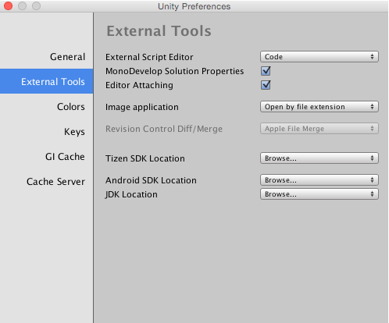

Сразу после этого Вы сможете дважды щелкнуть на любом из C# файлов, чтобы открыть его в Code.

Обратите внимание, что файл хоть и был открыт, но Code все еще не содержит никакой информации о проекте, поэтому множество возможностей по прежнему отключены. Нам нужно открыть проект.

В зависимости от версии Unity, проектные файлы могут быть не созданы по умолчанию, поэтому Вы можете воспользоваться пунктом меню **Assets->Sync MonoDevelop Project** (Open C# Project в более поздней версии). В результате выполнения этой команды, вы сможете найти в каталоге проекта sln и csproj файлы:

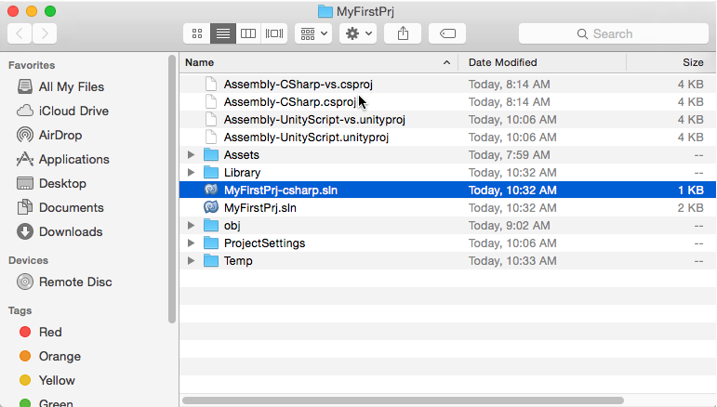

Как мы знаем, эти форматы поддерживаются Visual Studio Code, поэтому мы можем открыть каталог.

Тут нас подстерегает небольшая проблема – Unity работает с несколькими проектами, которые используются для сборки игры на различных этапах, но нам нужно выбрать только один из них. Для этого воспользуемся строкой состояния и нажмем pick a project:



Visual Studio Code отобразит всплывающее окно, где Вы сможете выбрать проект. В нашем случае нужен проект с csharp суффиксом:

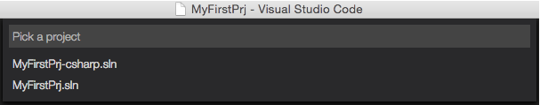

Если все идет как задумано, то открыв один из C# файлов Вы получите следующую ошибку:



Дело в том, что Visual Studio Code использует OmniSharp компилятор, который требует последнюю версию mono. Перейдя по ссылке, которая указана в сообщении, мы можем найти детальное описание и решение данной проблемы:

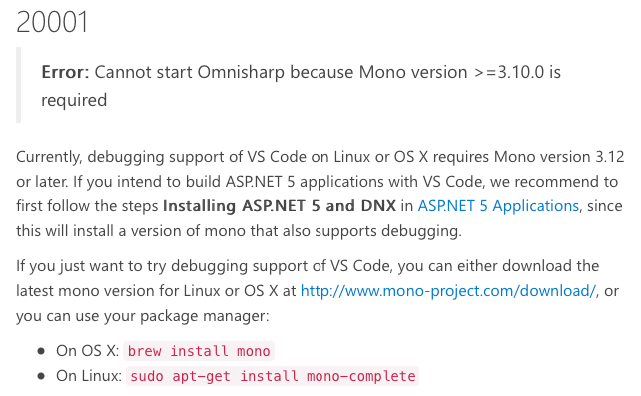

Тут Microsoft предлагает установить последнюю версию mono, используя brew утилиту. Вы можете пойти на сайт brew.sh и установить эту утилиту на свой Mac, а затем последовать инструкциям с сайта:

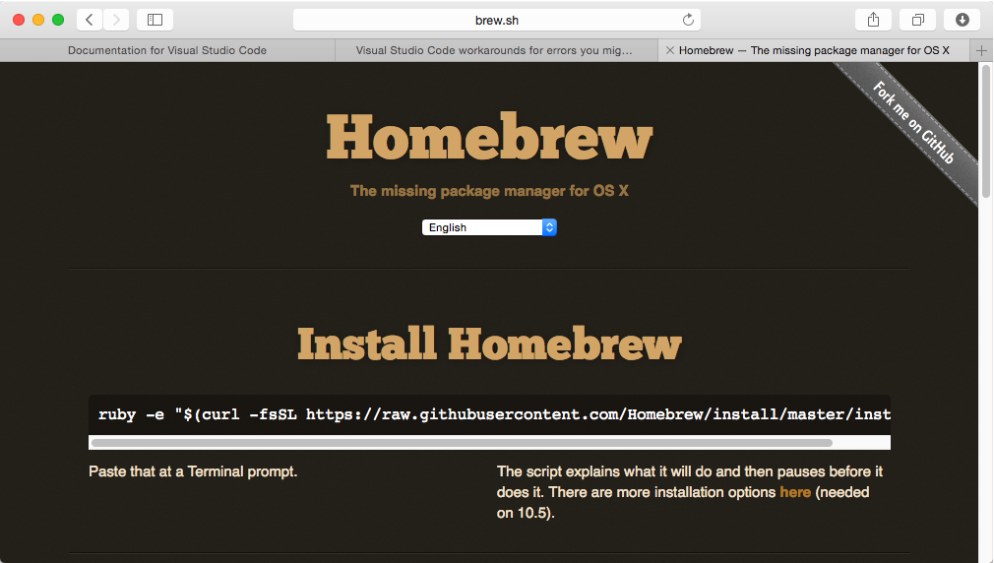

Я же предпочел открыть mono-project.com сайт и установить последнюю версию mono непосредственно оттуда.

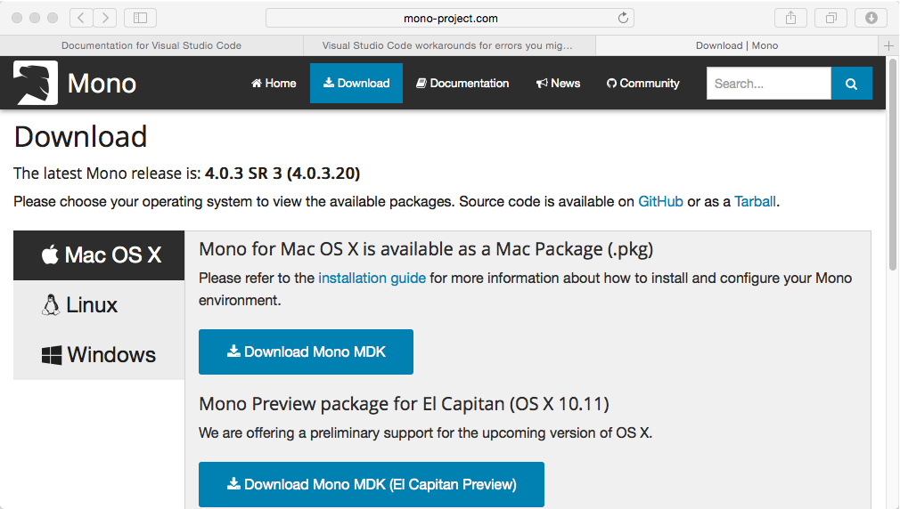

Обратите внимание, что в случае Unity 5.2 вы можете не иметь некоторых из этих проблем, что упростит процедуру настройки.

Как только все установлено, перегрузите Visual Studio Code и попробуйте снова открыть C# файл. Теперь IntelliSense система работает как положено, и Вы можете насладиться работой с Code:

